أماكن صناديق الشكاوى
1- يوجد بالدور الارضى فى مدخل المعامل الانتاجية صندوق شكاوى خاص بالطلبة.
2-يوجد بالدور الثانى بجوار مكتب العميد صندوق شكاوى خاص بالطلبة.
3-يوجد بالدور الثانى صندوق شكاوى خاص بالسادة أعضاء هيئة التدريس و الهيئة المعاونة.
4-يوجد بالدور الثانى بجوار المصعد صندوق شكاوى خاص بالجهاز الادارى.
5-يوجد بالدور الثالث بجوار الزمالة البريطانية ومركز تطبيقات الليزر صندوق خاص بالمرضى.
6-يوجد بالدور الرابع اثنان من صناديق الشكاوى خاص بالمرضى.

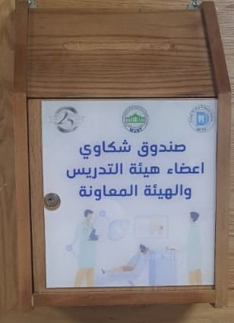
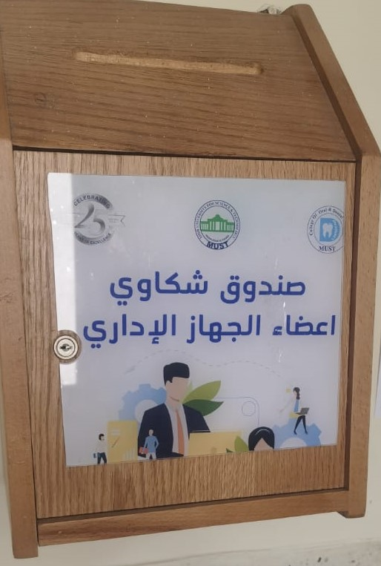

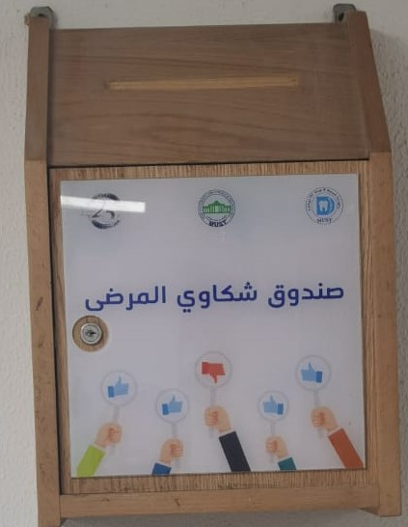
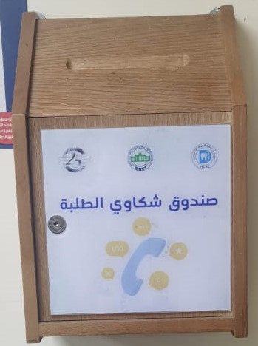
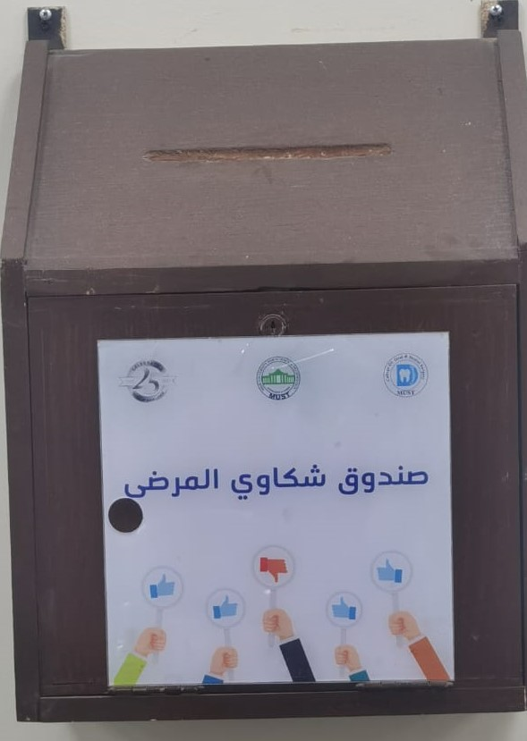
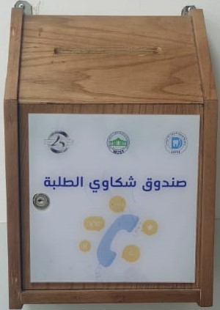

منسق معيار القيادة والحوكمة مدير وحده ضمان الجودة
د/ منال عبد الباقي د/ سيلفيا صبري توفيق

